INDICAÇÃO Nº 5818/2017

Sugere ao Poder Executivo Municipal que proceda a troca de 3 lâmpadas na Rua Limeira defronte os números 943, 955 e 1143 na Lagoa Seca. (Foto anexa) (A)

Excelentíssimo Senhor Prefeito Municipal,

Nos termos do Art. 108 do Regimento Interno desta Casa de Leis, dirijo-me a Vossa Excelência para sugerir ao setor competente que proceda a troca de 3 lâmpadas na Rua Limeira defronte os números 943, 955 e 1143 na Lagoa Seca.
Justificativa:

Fomos procurados por munícipes solicitando essa providencia, pois, da forma que se encontra o local está escuro causando transtornos e insegurança.

Plenário “Dr. Tancredo Neves”, em 29 de Junho de 2017.

José Luís Fornasari

“Joi Fornasari”

Solidariedade

- Vereador -

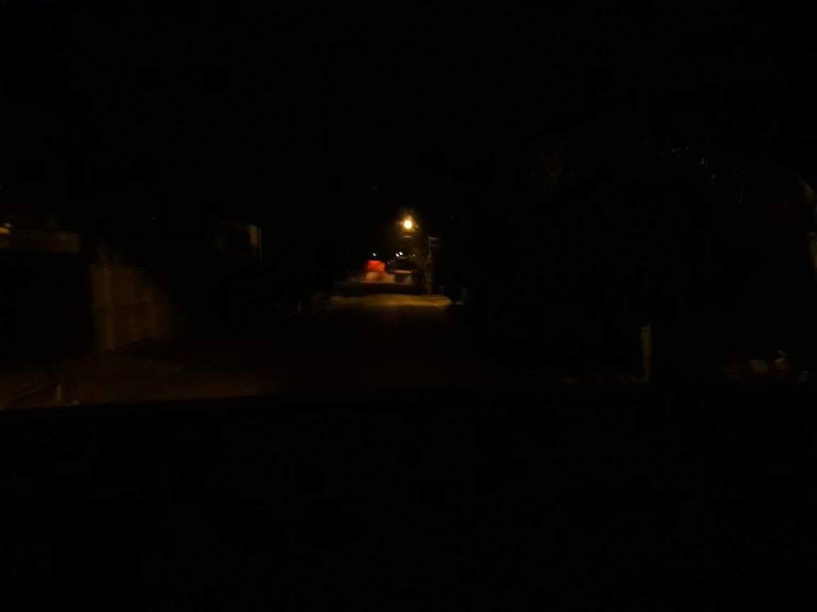

Sugere ao Poder Executivo Municipal que proceda a troca de 3 lâmpadas na Rua Limeira defronte os números 943, 955 e 1143 na Lagoa Seca.

